**Сушко Савка (Suszko Sawka)**

20 февраля 1810 года – свидетель венчания Яна Захаревича с деревни Дедиловичи с Анной Сушко с деревни Дедиловичи (НИАБ 136-13-920, лист 16об, №2/1810-р (ориг)).

**НИАБ 136-13-920:** Лист 16об. **Метрическая запись №2/1810-б (ориг).**

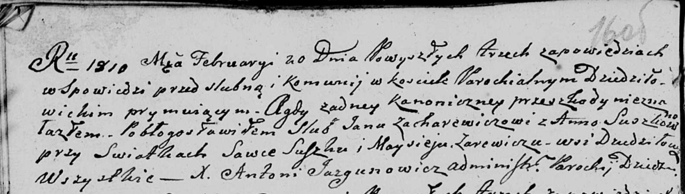

Дедиловичская Покровская церковь. 20 февраля 1810 года. Метрическая запись о венчании.

Zacharewicz Jan – жених, с деревни Дедиловичи.

Suszkowna Anna – невеста, с деревни Дедиловичи.

Suszko Sawka – свидетель, с деревни Дедиловичи.

Za[cha]rewicz Maysiey – свидетель, с деревни Дедиловичи.

Jazgunowicz Antoni – ксёндз.